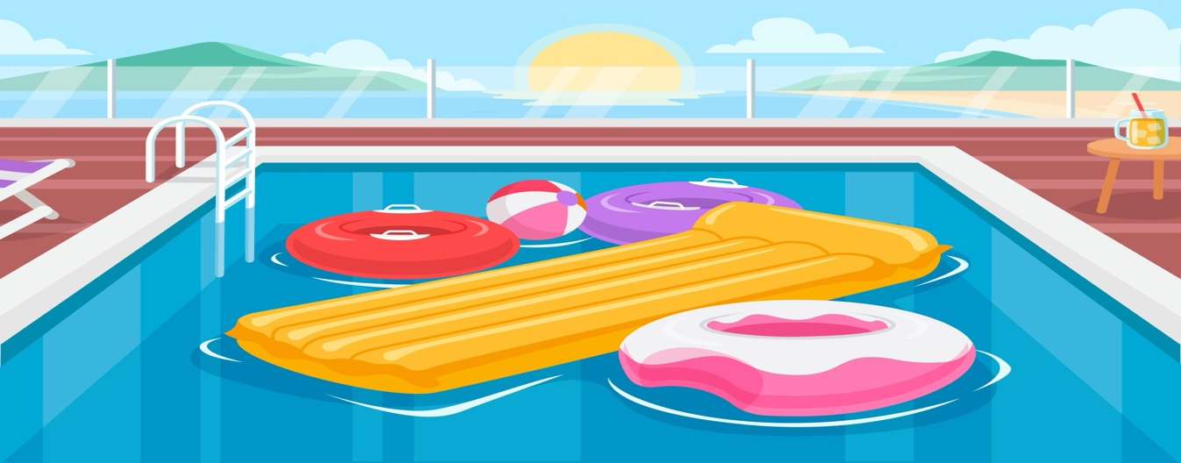
पूल रूल्स
हमारे स्विमिंग पूल में स्वागत है
- स्विमिंग करने से पहले शावर लें : पूल को साफ-सुथरा रखने में मदद करने के लिए कृपया शावर लें।
- दौड़ना मना है: अपनी सुरक्षा के लिए, पूल एरिया में दौड़ने से बचें।
- बच्चों पर निगरानी रखें : बच्चों के साथ हर वक्त एक बड़े का होना ज़रूरी है।
- डाइविंग मना है : डाइविंग की अनुमति नहीं है, कृपया पूल में पहले पैर से जाएं।
- शीशे के वेसल्स नहीं : पूल के आस-पास प्लास्टिक या टूटने वाली चीज़ों का इस्तेमाल न करें।
- साफ-सुथरा रखें : कचरे को सही जगह पर फेंकें और अपनी चीज़ें साथ ले जाएं।
- खाना और पीना पूल से बाहर ही रखें और सारा कचरा दिए हुए बिन्स में ही डालें।
- शांति के समय का सम्मान करें : दूसरे मेहमानों का ध्यान रखने के लिए शांति के समय में स्विमिंग न करें।
- तौलिये का इस्तेमाल करें : कृपया घर में जाने से पहले अपने आप को सूखा लें।
आपके सहयोग के लिए धन्यवाद।

